“正大杯”第十届全国大学生市场调查与分析大赛浙江省选拔赛
学生操作指南

- 建议使用 Chrome 浏览器报名过程中如遇到问题，请通过以下方式联系技术人员解决：
- 电话(微信):15381072855
- QQ号：1923594101

- 报名指南：
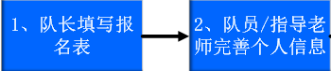
图1 报名流程

报名流程分为两个步骤(见图1)：队长填写报名表，队长/指导老师完善个人信息；接下来对上述两个步骤做详细说明：

2.1 步骤一：队长填写报名表(团队队长报名)
(1) 打开官网http://scdcyfx.zj.moocollege.com/；点击报名参赛，如图2所示
图2 竞赛报名入口

（2）注册登录；先注册，后登录；若已有账号，直接点击账户登录，图3显示了用户注册入口，图4显示了用户登录入口。
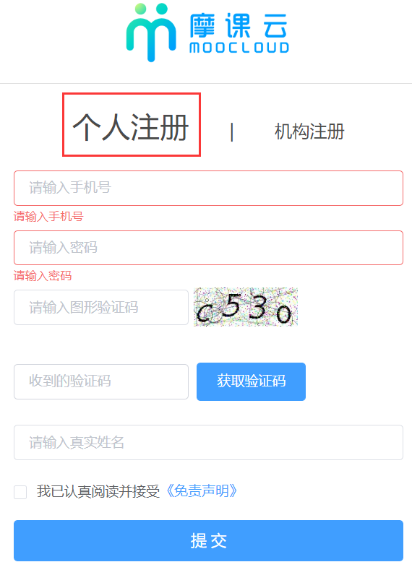
图3 用户注册界面

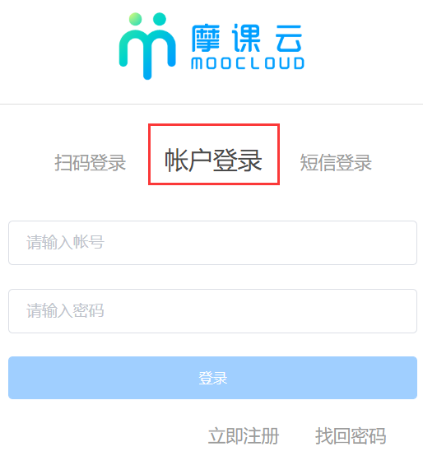
图4 用户登录界面

- 队长完善个人信息
登录之后，队长先完善个人信息，如图5所示；星号必填，信息填写好点击下一步
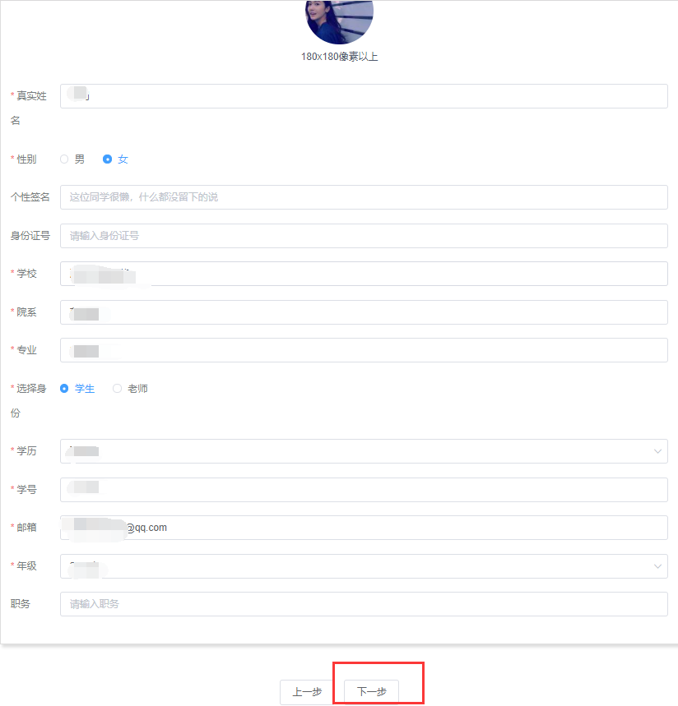
图5 完善个人信息页面

- 队长填写报名表
队长按照如下操作完成报名表填写，如图6所示：
(a) 输入队伍名称，自行取名队名
(b) 输入该团队指导老师信息，姓名与手机号要对应，可删除增加
(c) 输入该团队参赛者信息，姓名与手机号要对应，可删除增加
(d) 填写完毕，点击下一步
完成后如图7：报名未完成，队员信息不完善。
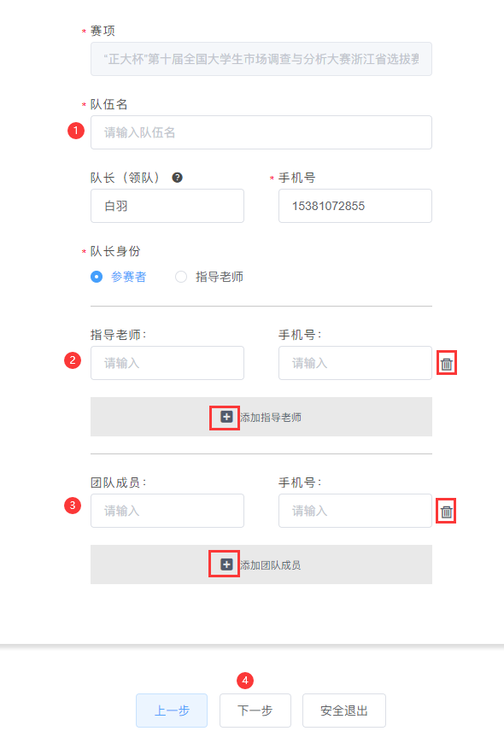
图6 队长填写参赛报名表

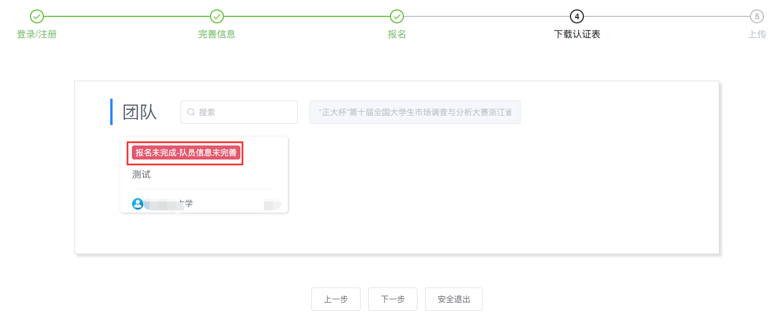
图7

2.2步骤二：队员/指导老师完善个人信息
队员/指导老师打开https://cc.moocollege.com/；无需注册，直接选择账号登录，登录用户名：用户手机号，登录密码：手机号后6位 登录以后点击右上角的个人中心→选择左下角个人设置→点击右侧的个人信息后面有个修改下拉箭头→完善带星号详细信息
团队所有成员，包括指导老师信息完善过后，队长登录账号看到即是图8界面，报名成功。
注意：无需下载认证表。完成第三步报名即可。显示报名成功即可退出
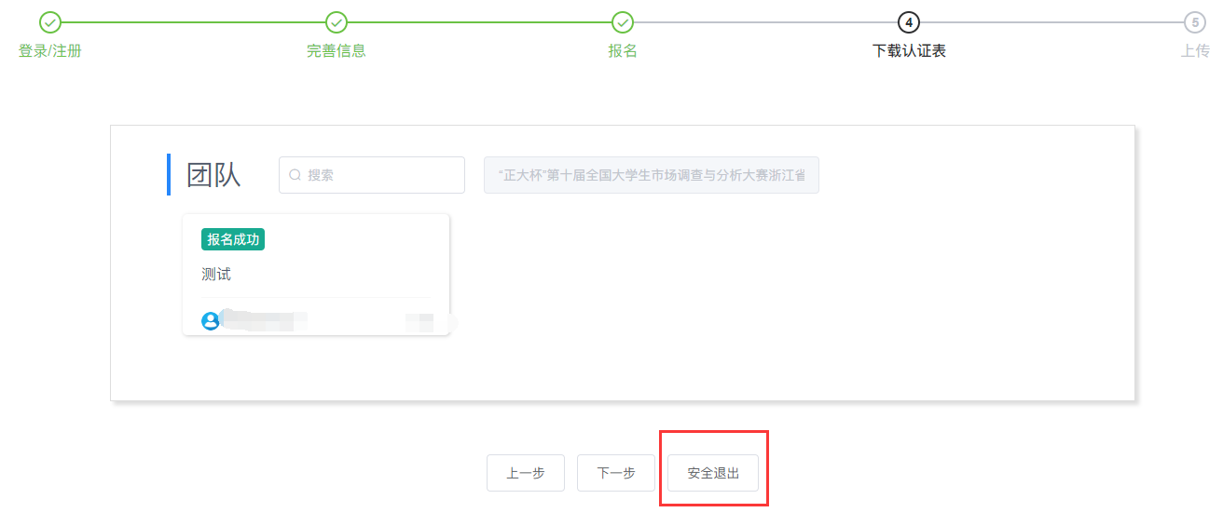
图8 认证表审核成功页面

- 提交作品指南：
打开官网http://scdcyfx.zj.moocollege.com/，点击提交作品，如图9
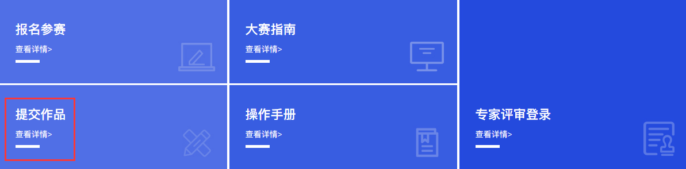图9

3.1 登录，队长输入账号密码登录，如图4，图10
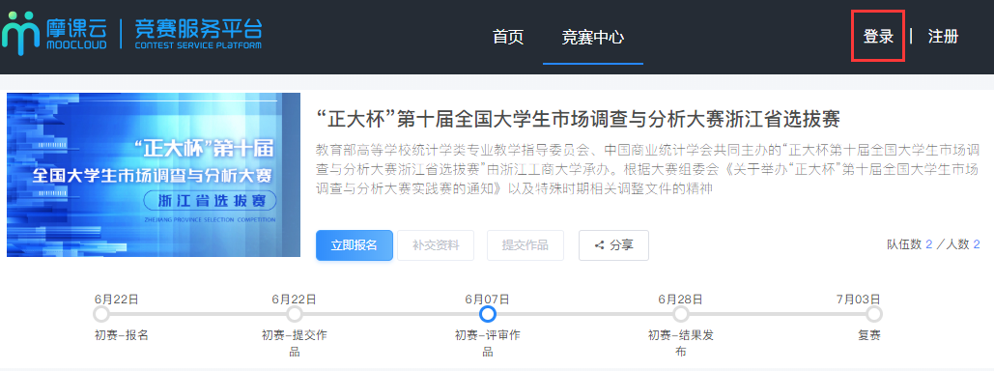
图10
3.2提交作品，如图11
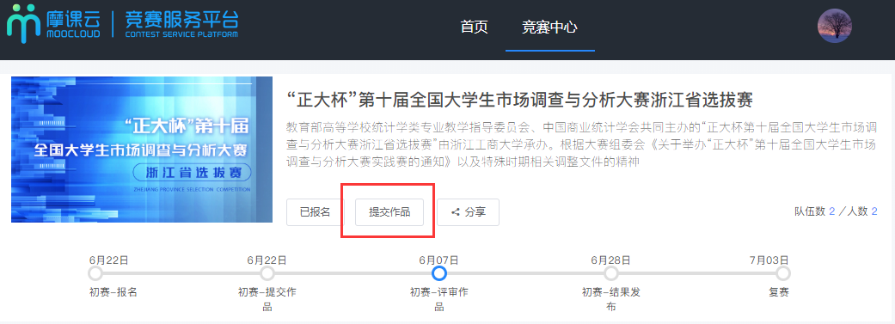
图11
步骤一：如图12
- 选择赛项
- 选择团队名称
- 点击提交
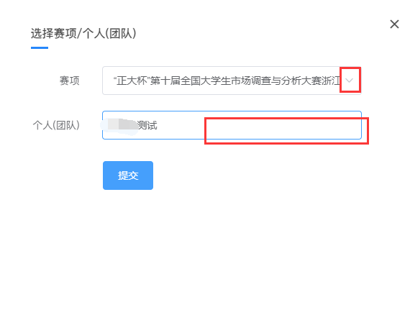
图12
步骤二：上传作品，如图13，图14要求如下：文本（宋体小四、1.5倍行距）
竞赛作品中不得出现学校、参赛队员及指导教师等信息，一经发现，一律作违规处理
（1）填写作品名称，即项目名称
（2）填写作品介绍，1000字以内
（3）提交项目，PDF格式
（4）若有第二个，可上传，没有就不用上传
（5）点击提交
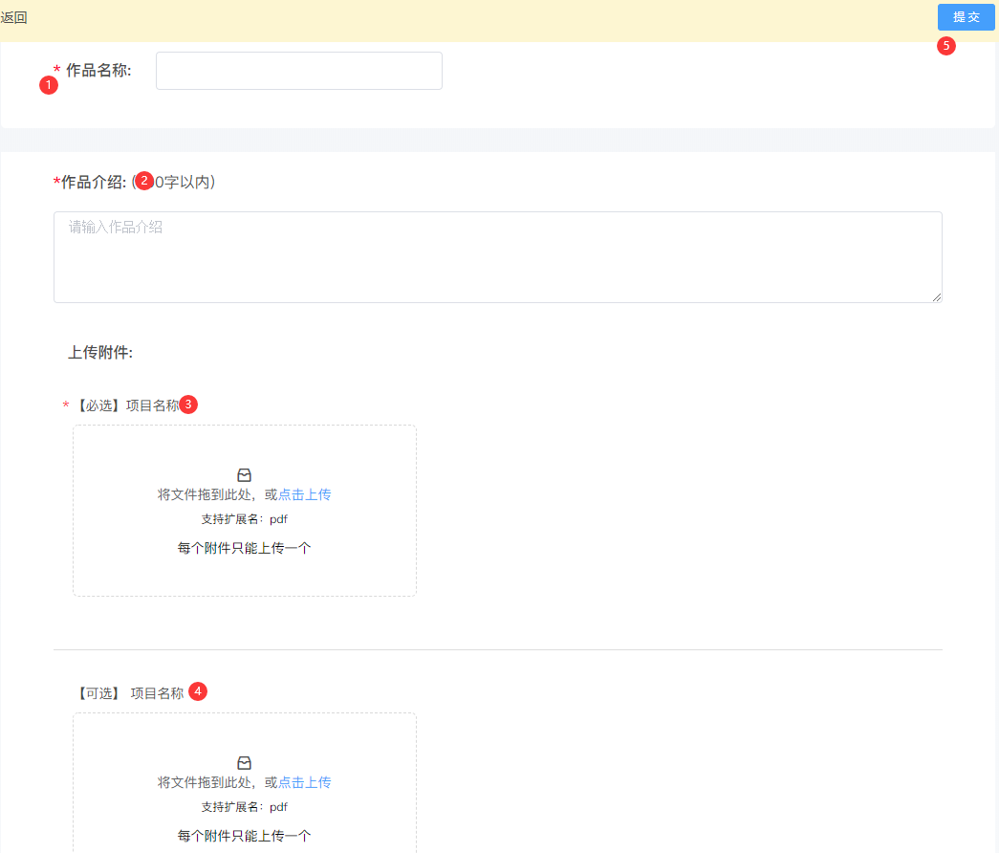
图13
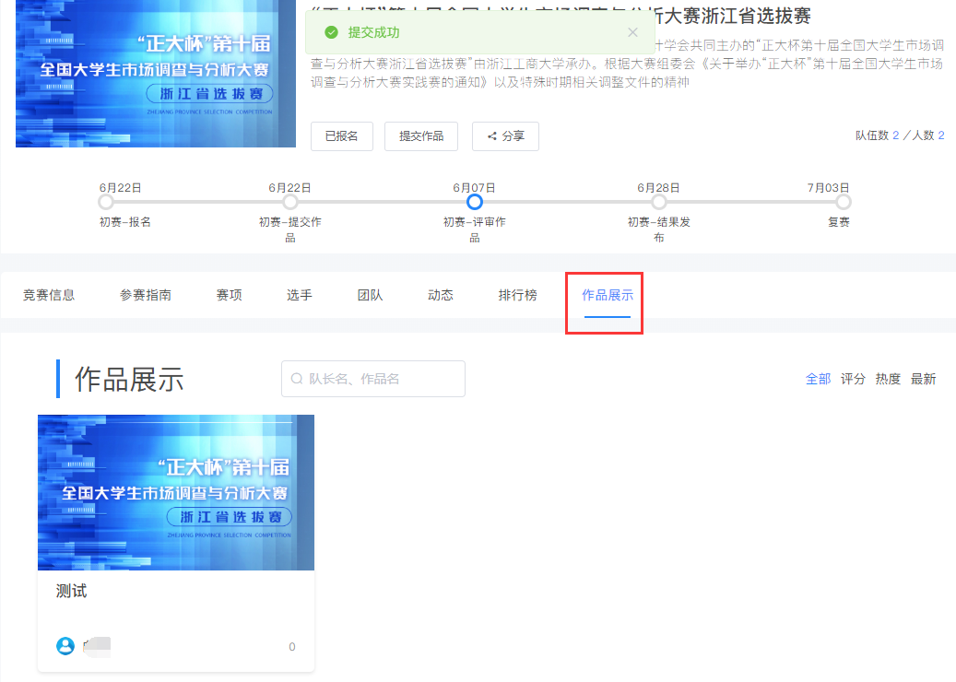
图14

